ТЕСТ-КЕЙСЫ ДЛЯ РОЛИ ADMIN
Логин: admin | Пароль: admin123

1. ПОЗИТИВНЫЕ ТЕСТЫ
ID | Предусловие | Шаги | Ожидаемый результат
1 | - SQL Server запущен  - База "Аптека" создана  - Пользователь admin существует | 1. Запустить приложение  2. Ввести логин: admin  3. Ввести пароль: admin123  4. Нажать "Войти" | Открывается главное окно с активными вкладками "Лекарства", "Покупатели", "Продажи", "Отчеты". Статус "Авторизация успешна".
2 | - Пользователь admin существует | 1. Логин: admin  2. Пароль: wrongpass  3. Войти | Сообщение "Неверный логин или пароль", вход не выполняется
3 | - Открыто главное окно после входа | 1. Перейти на вкладку "Лекарства"  2. Нажать "Добавить"  3. Заполнить поля: Название, Тип, Цена, Количество  4. Нажать "Сохранить" | Лекарство появляется в таблице, статус "Лекарство добавлено"
4 | - Есть хотя бы одно лекарство в таблице | 1. Выбрать лекарство в таблице  2. Нажать "Редактировать"  3. Изменить цену  4. Сохранить | Данные обновляются, статус "Лекарство обновлено"
5 | - В таблице несколько лекарств | 1. В поле поиска ввести часть названия  2. Нажать "Найти" | Таблица отображает только лекарства, содержащие введенный текст
6 | - Выбрано лекарство | 1. Выбрать лекарство  2. Нажать "Удалить"  3. Подтвердить удаление | Лекарство исчезает из таблицы, статус "Лекарство удалено"
7 | - Вкладка "Покупатели" открыта | 1. Нажать "Добавить"  2. Ввести ФИО, телефон  3. Сохранить | Покупатель появляется в списке
8 | - Есть лекарства с остатком >0  - Есть покупатель | 1. Вкладка "Продажи" → "Новая продажа"  2. Выбрать лекарство, покупателя, продавца  3. Указать количество  4. Оформить | Продажа появляется в таблице продаж, количество лекарства уменьшается, статус "Продажа оформлена"
9 | - Есть продажи за разные даты | 1. Выбрать период (например, последние 7 дней)  2. Нажать "Фильтр" | Таблица продаж показывает только продажи за выбранный период
10 | - Есть продажи за разные даты | 1. Вкладка "Отчеты"  2. Выбрать даты начала и конца  3. Нажать "Показать отчет" | Отображается таблица с итогами по дням и общая сумма выручки
11 | - Пользователь авторизован | 1. Нажать кнопку "Выйти" в главном окне | Открывается окно входа, сессия завершена
12 | - Лекарство с остатком 1 шт. | 1. Выбрать это лекарство  2. Ввести количество 5  3. Оформить продажу | Сообщение "Недостаточно товара на складе", продажа не создается
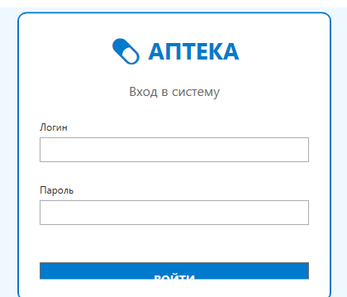

Рисунок 1 – «Модификатор доступа».
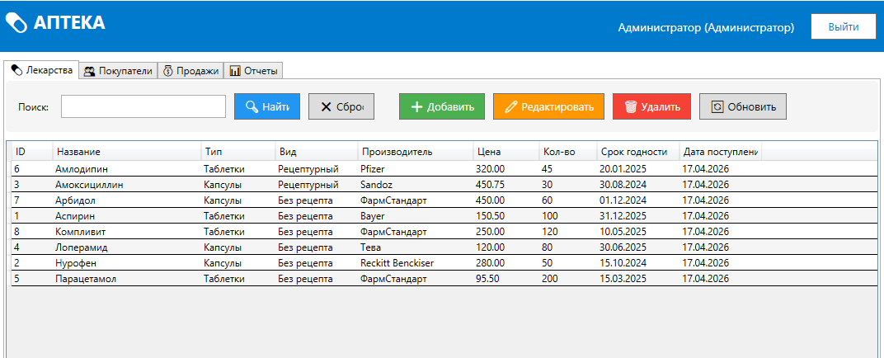
Рисунок 2 - «Главное окно».

